《分数的再认识》教学设计
教材分析
本课是北师大版五年级上册第63页的内容，学生在三年级已经对分数有了一定的认识，在原来的基础上进一步认识和理解分数的意义，在本课中，学生要理解整体，体会整体不同，分数所表示的具体意义不同；并结合具体情境进一步理解整体与部分的关系。
学情分析
学生已经认识了分数，并能在具体情境中用分数表示，但学生对分数的意义还没有完整的建构，本课将从原来的具象认识过渡到对分数的抽象概括
学习目标
1.结合具体情境，理解“一个整体”，总结归纳出分数的意义，理解分数表示多少的相对性。
2.在观察操作、分析推理、合作交流等的过程中渗透数形结合的数学思想，发展数感，体会数学与生活的密切联系
学习重难点
经历概括分数意义的过程，理解并概括分数的意义，抽象理解一个整体的含义，体会整体与部分的关系，感受分数的相对性。
教学过程
- 探究新知
1.分数的意义（从四分之三的意义入手归纳出分数的意义）
师：这个分数是？（四分之三），那四分之三可以表示什么呢？每个人对四分之三都有自己的理解，别着急，可以把你对四分之三的理解和认识用自己的方式写一写，画一画记录在白纸上（选取同学）
师：好了，老师选取了几个同学，我们一起来看看他们心目中的四分之三十是什么意思
预设：生1：把一个长方形平均分成四份，其中的三份就用四分之三来表示
生2：把一条线段平均分成四份，其中的三份就用四分之三来表示
生3：把四个三角形平均分成四份，其中的三份就用四分之三来表示（跟刚才不一样了，刚才是一个长方形，一条线段，现在呢四个三角形，有你独特的想法）
生4：多个物体的（生如果没有，老师补充，这是老师心中的四分之三，谁能懂我。）
师：诶，我们刚才举出了不同的例子，都可以用四分之三表示，那他们有什么相同之处和不同之处呢这就是我们这节课要研究的内容《分数的再认识》（贴板书）
师：现在请你和你的同桌交流一下，有想法的同学举手，谁来谈一谈你们交流的结果
预设：生1：他们都是把一个物体或者一些物体平均分成了4份，取了其中的三份，就用四分之三来表示。
生2：总数量不同
生3：分的物体不相同
生4：四分之三表示的具体数量也不相同
（观察的很仔细）
师：刚才我们找到了他们的异同点，我们可以把一个正方形、一条线段看做一个物体（贴板书），还可以把四个三角形看成一些物体，12个苹果看做多组物体（贴板书）
师：回想刚才我们刚才所描述的四分之三所表示的具体意义，你看把一个物体，多个物体，多组物体在平均分的时候都看成了什么（一个整体)（板书）。看来呀一个整体真的是不简单，不仅仅可以代表一个、一些还可以代表一组。那能把我们全班的人数看成一个整体吗？ 看来生活中的很多物体都可以看成一个整体，那这么多的例子中的例子中四分之三到底表示什么？
生：四分之三表示把一个整体平均分成4分，其中的三份可以用四分之三表示。（学生齐读）
师：你看我们用这样的一句话就简单明了的表示出了四分之三的意义，那下面我们也用这样语言来说一说其他分数表示的意义。（三分之二 四分之一 ）请你也想一个分数考考你的同桌。
师：分数有很多很多，能说完吗？像四分之三、八分之七、六分之五这些说都说不完的分数到底表示什么？你能用一句话概括吗？（组织交流）
生：把一个整体平均分成很多分，其中的几份可以用分数表示（配合板书）
师：在数学上我们把很多份叫做若干份，那分数可以表示其中的一份吗？对了，那我们的分数表示把一个整体平均分成若干份，其中的一份或几份可以用分数表示。
2.根据部分图形画出整体（由部分推知整体）
师：大家对分数的认识又进了一步。
师：下面我们根据分数的认识来玩一个图形变变得游戏，请看，说说你是怎么想的
预设：生1：一个图形的四分之一是两个小正方体，那么应该一共有8个小正方体
生2：8个小正方体可以随意组合
生3：不能随意组合，因为四分之一是两个，所以两个小正方体为一组
师：那现在请你们拿出你们的水彩笔在方格纸上创造出你的图形。
师：同学们创造出了这么多不一样的图形，真是会思考的孩子，那现在请大家仔细观察作品，你有什么发现吗？
预设：都有8块，两个一组，共有四组，形状各不相同，面积相同
师：大家都非常的会观察，你看我们既可以根据分数从总体找到部分的数量，也可以倒推从部分找到总体的数量，有时候我们换一个角度看问题，会认识的更加深刻。老师也从分数的意义和倒推的方法找到了一些图形，看看和你们的一样吗，像这样的图形还有很多（出示PPT展示拼成的图形）
师：根据我们刚才的方法，能快速完成下面两道题吗？
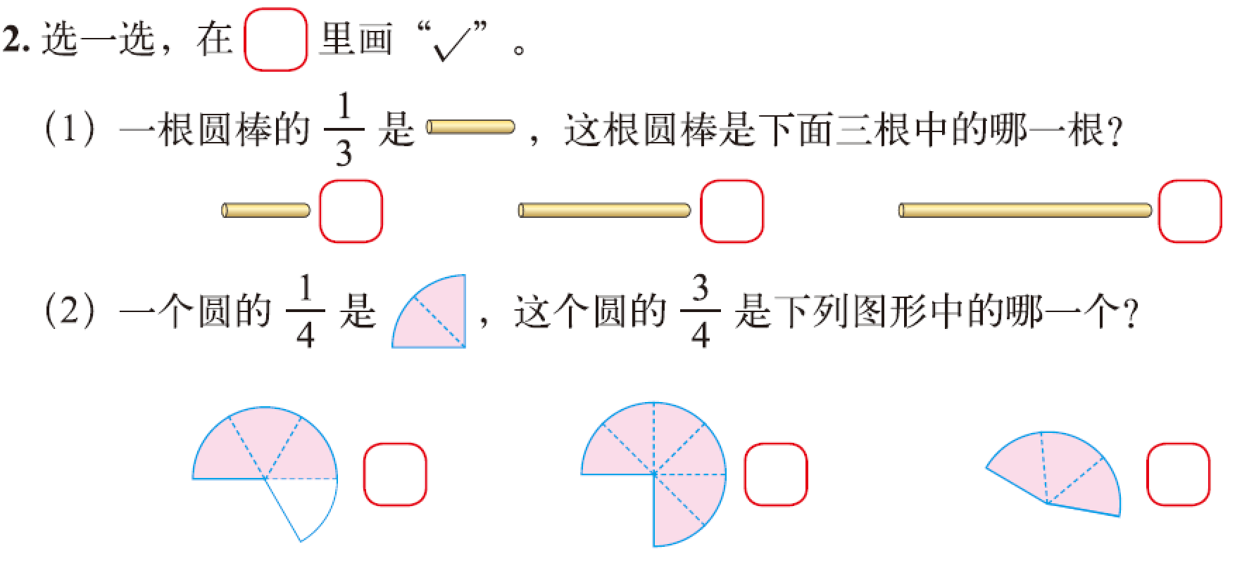

- 体会部分与整体的关系（小组游戏）
师：刚才我们能通过图形的一部分根据给定的分数，找到了整个图形，接下来我们再来玩一个游戏，（出示PPT）谁能声音洪亮的清楚的读一下活动要求？
（完成导学单上的问题，仔细观察拿出的铅笔数为什么会不一样多呢？拿出的不一样，为什么还都是二分之一呢）
整体（共多少根）
部分（拿出多少根）
小组汇报后总结
师：看来不管有多少只，只要是把一个整体平均分成了两份，其中的一份我们就可以用二分之一表示，平均分的整体不同，表示的部分的具体数量也不同，反过来说虽然平均分的整体不同，但对同一个分数而言，他们都表示把一个整体平均分成了两份，取了其中的一份，他们之间的关系是一样的，整体和部分具有相对性。
师：经过我们不同角度的分析和总结，相信同学们对分数的认识又进了一步，敢不敢接受挑战检验一下学习效果。
- 巩固练习
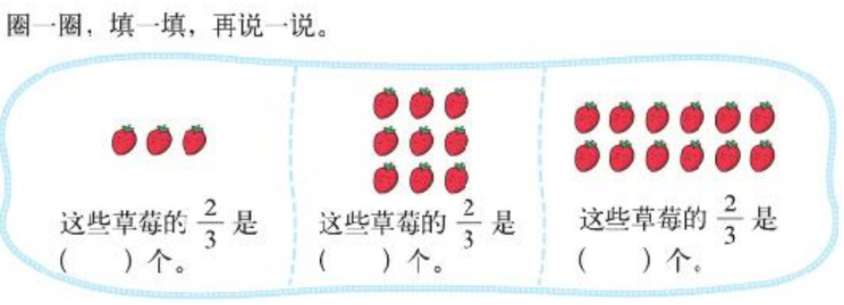
你看，这三幅图我们都找到了它的三分之二，再次验证了当整体不同时，表述部分的具体数量也不同。
2. 为帮助灾区人民，奇思捐献了零花钱的，妙想捐献了零花钱的，妙想捐的钱一定不奇思多吗？请说明理由。

3.拓展题：妈妈买来一箱苹果，把这箱苹果的二分之一送给了奶奶，把剩下苹果的二分之一送给了邻居，送给谁的苹果多，如果还剩下5个苹果，原来一箱苹果有几个？（根据时间展示）

四、全课总结
你对分数又有了哪些新的认识呢？如果让你来继续研究分数，你还想研究哪些问题？

五、板书设计
分数的再认识
一个物体、一个计量单位、一些物体 整体 部分
把一个整体平均分成若干份，其中的几份或一份，可以用分数表示

